**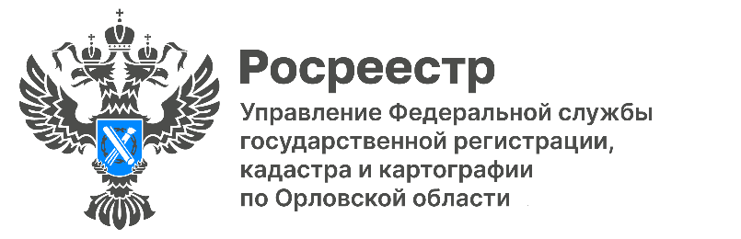**

**В Орловской области растёт количество электронных сделок с недвижимостью**

За 10 месяцев этого года в орловском регионе на кадастровый учет поставлено свыше 57,5 тысяч объектов недвижимости, зарегистрировано более 155 тысяч прав, ограничений, обременений в отношении недвижимого имущества.

С начала года зафиксировано 12 247 ипотечных сделок, из которых 804 – льготные ипотеки. Доля «электронной ипотеки», когда регистрация осуществляется в электронном формате, превысила 70%. Зарегистрировано 1 930 договоров участия в долевом строительстве, из которых 80% поступило электронно.

*«Такие ключевые услуги Росреестра, как регистрация прав и кадастровый учет недвижимости, получение выписок из Единого государственного реестра недвижимости (ЕГРН), запрет любых сделок с недвижимостью без личного участия собственника доступны в онлайн формате для пользователей Единого портала государственных и муниципальных услуг, -* говорит Надежда Кацура, руководитель орловского Управления Росреестра. *– При этом срок регистрации по документам, поступившим электронно, составляет от нескольких часов до одного рабочего дня».*

В электронном виде на регистрацию учетно-регистрационных действий с недвижимостью жители региона направили более 80 тысяч документов - это почти 65% от общего числа обращений, а за такой же период прошлого года электронно поступило 57% заявлений.

|  |  |  |
| --- | --- | --- |
| Пресс-служба Управления  Росреестра по Орловской области | ***Мы в Телеграм***  <https://t.me/rosreestrorel>  C:\Users\reception\AppData\Local\Temp\pid-10836\new_Telega.png | ***Мы ВКонтакте***  <https://vk.com/rosreestr57> |
|  | ***Присоединяйтесь!*** | |